甲骨拼合第85則
李愛輝
首都師範大學文學院

原85則：合集39016（珠1275）+合集39017（龜卜71、龜拓71）
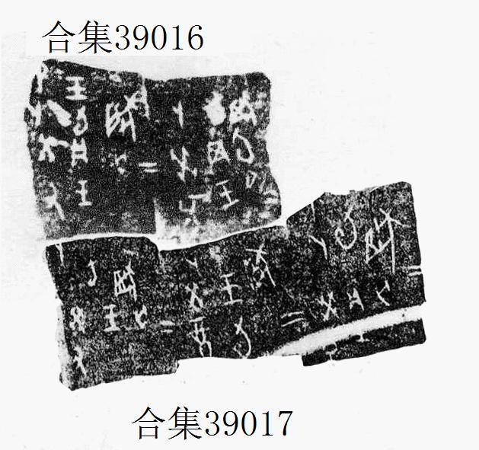
（編者按：此則蔡哲茂先生已綴，詳見：
http://www.xianqin.org/blog/archives/1761.html）

第85則：合集38783（龜卜79、龜拓79）+合補12413（歷藏9566）
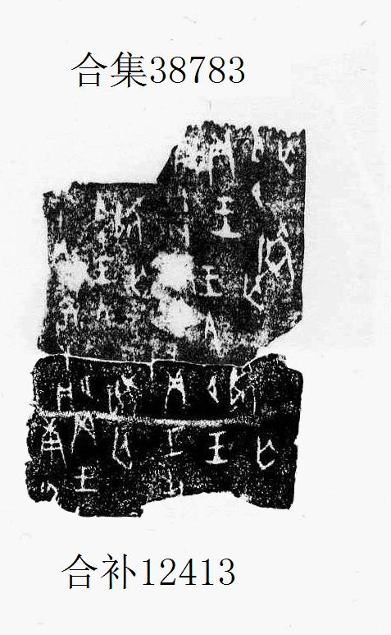

（綴合得到黃天樹師的悉心指導，謹致謝忱。）

